中國文化大學教育部高教深耕計畫計畫成果紀錄表

子計畫 | B2-2-4 「涵養中國文化落實於教學與課程」計畫：工學院
具體作法 | 專家演講與座談
主題 | 琉璃藝術製作工藝
內容  （活動內容簡述/執行成效） | 主辦單位：工學院化學工程與材料工程學系  活動日期：107年11月26日(星期一)09：30-12：30  活動地點：景祥藝品  主講者：王澤生老師  參與人數：31人（教師1人、學生23人、行政人員1人、校外2人）  內容：  王澤生老師於新竹景祥有限公司進行專題講座講題：「琉璃藝術製作工藝」。王澤生老師藉由景祥藝品公司現場的展品，介紹藝術家鄭銘梵先生擺放於現場的琉璃藝品所採用的技藝方法與創作概念，製作材料如何結合。現場所看到的那些都是在學校內隨處可見的原料，透過手藝將其做結合變成一個具有藝術價值的工藝品。  執行成效：  經過王澤生老師的介紹，同學們瞭解了所謂的藝術，藝術除了技藝以外，能夠賣錢，怎麼賣那才是術。一個物件本身有繁雜的技藝，那是透過不斷刻苦的修練才能習得，但在傳統產業面臨挑戰時，一樣可以有很大的突破。
活動照片  (檔案大小以不超過2M為限) | 活動照片電子檔名稱  (請用英數檔名) | 活動照片內容說明(每張20字內)
活動照片  (檔案大小以不超過2M為限) | 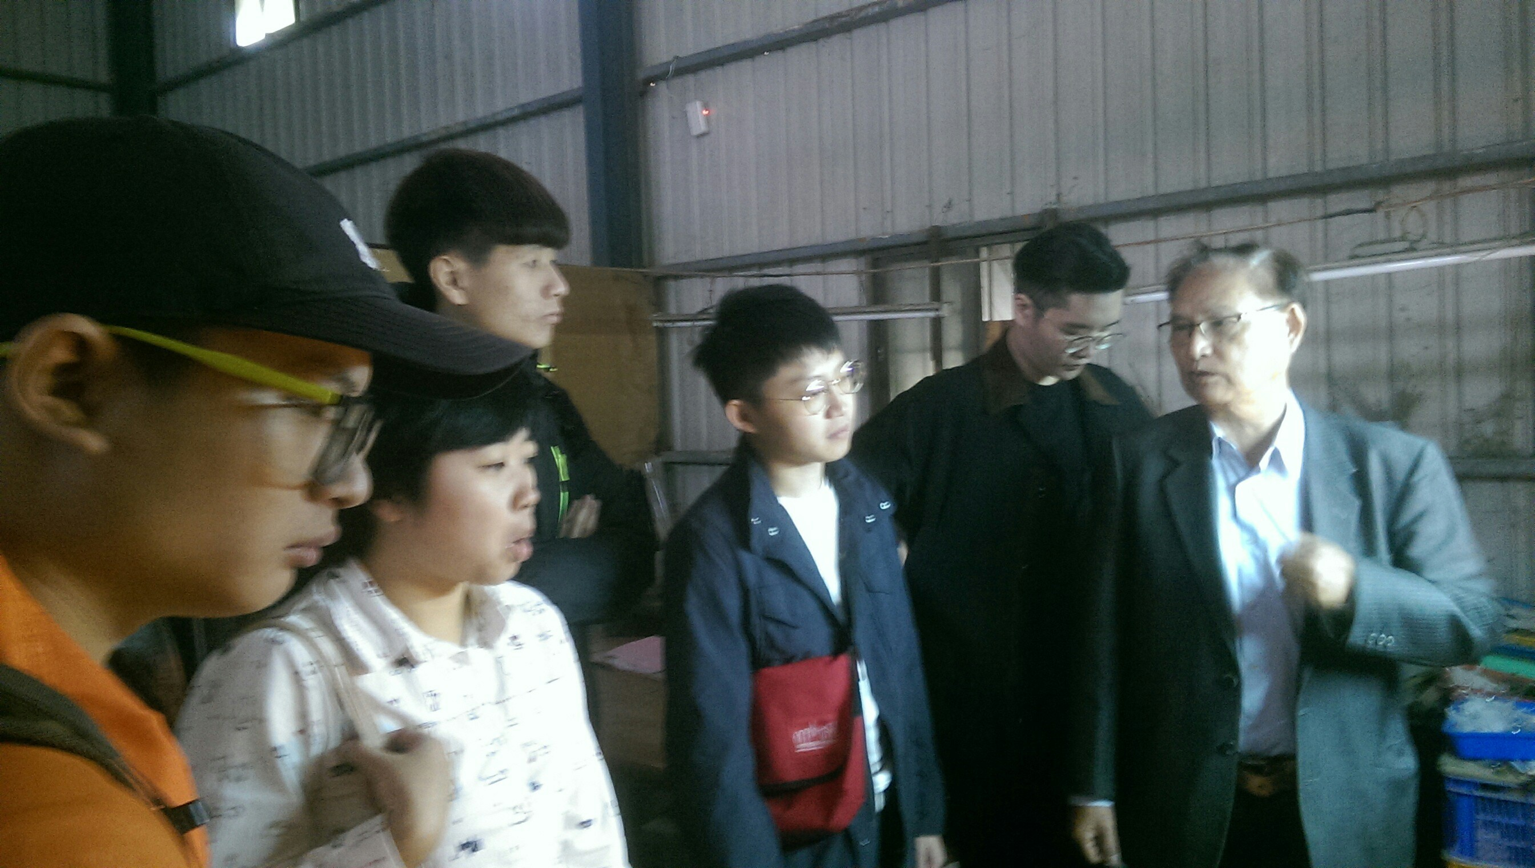 | 王澤生老師介紹琉離工藝的技法
活動照片  (檔案大小以不超過2M為限) | 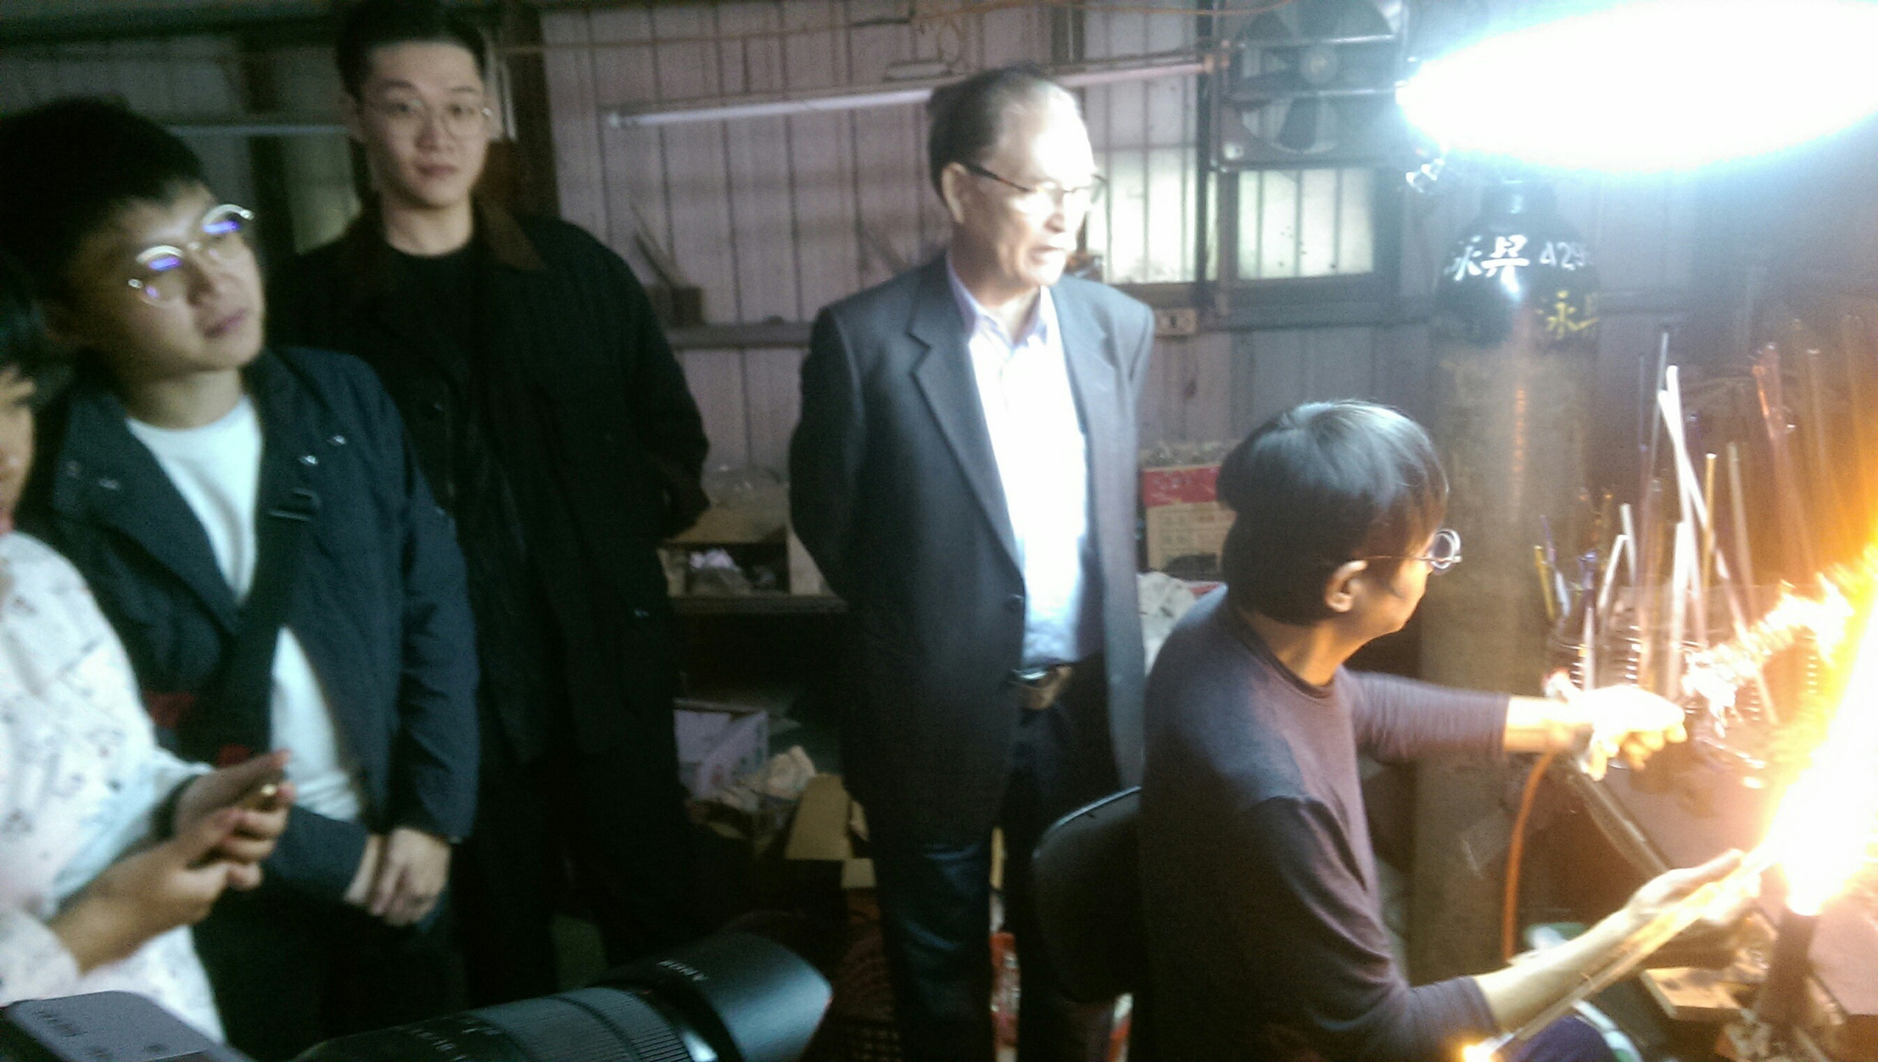 | 王澤生老師講解琉離產品製作技術
活動照片  (檔案大小以不超過2M為限) | 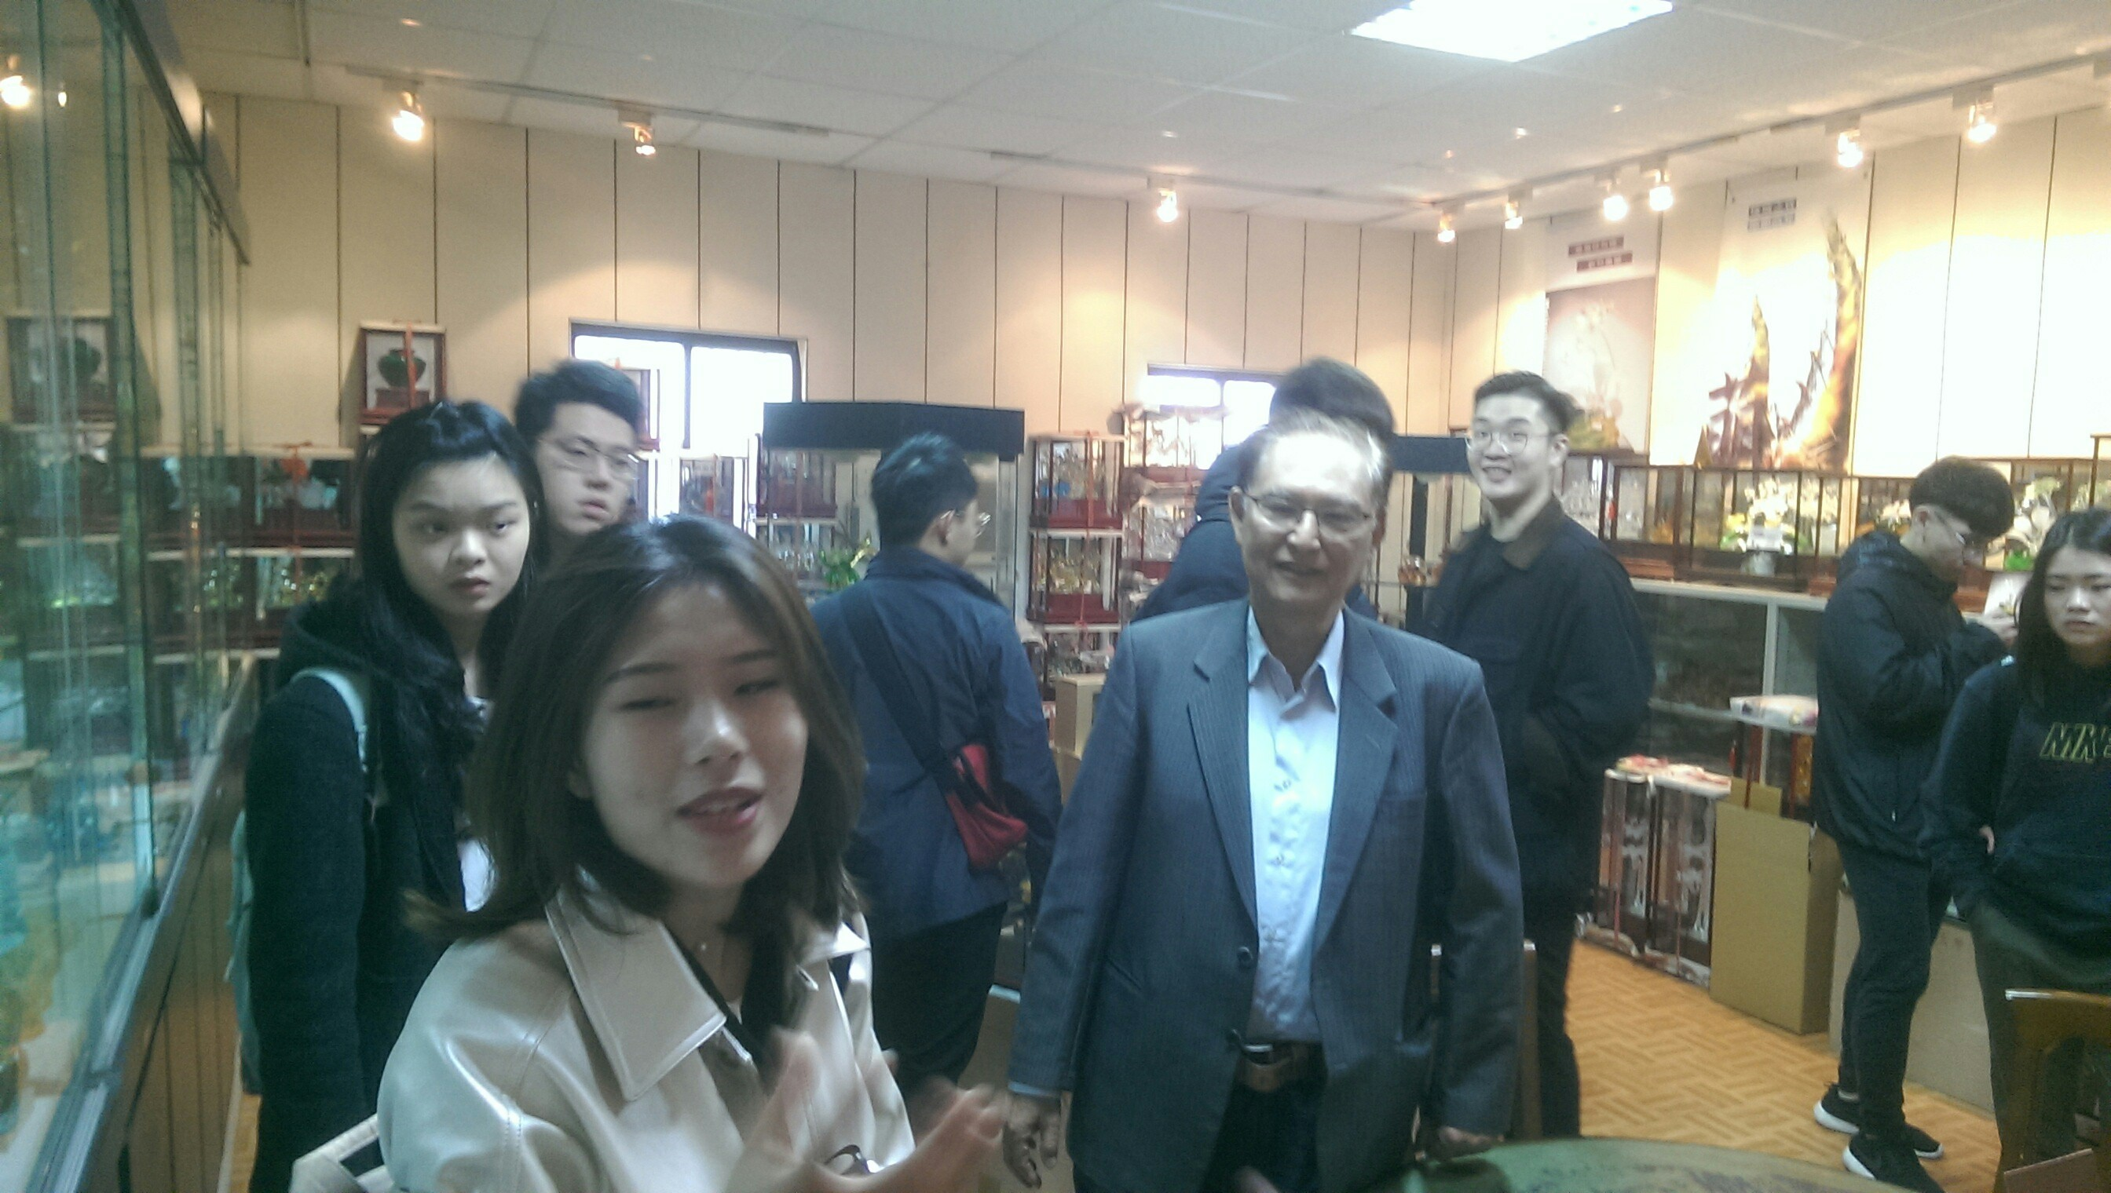 | 王澤生老師介紹琉離產品創作
活動照片  (檔案大小以不超過2M為限) | 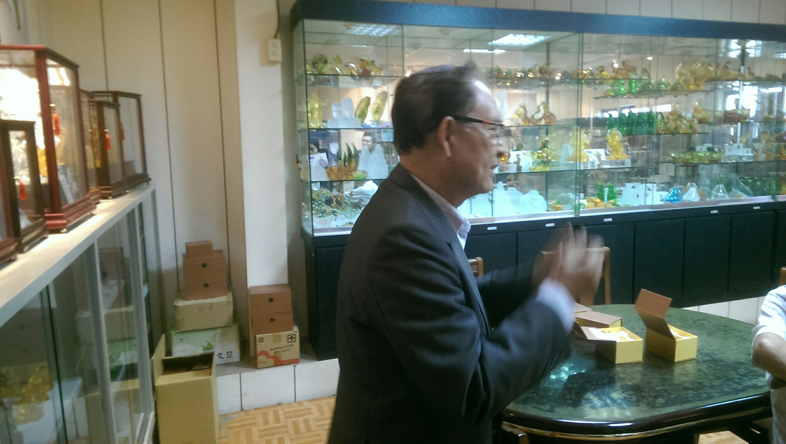 | 王澤生老師介紹琉離產品創作
備註：活動照片請附上原始照片一併回傳
附件檔案 | 附件檔案名稱  (請用英數檔名) | 附件名稱
附件檔案 | P1 | P2
附件檔案 | P3 | P4

